道路法（昭和27年法律第 180 号） 第32条第１項の規定に基づき、自動運行補助施設の占用を許可したので、公示します 。
令和4年９月２０日
愛知県道路公社理事長
山田 哲夫

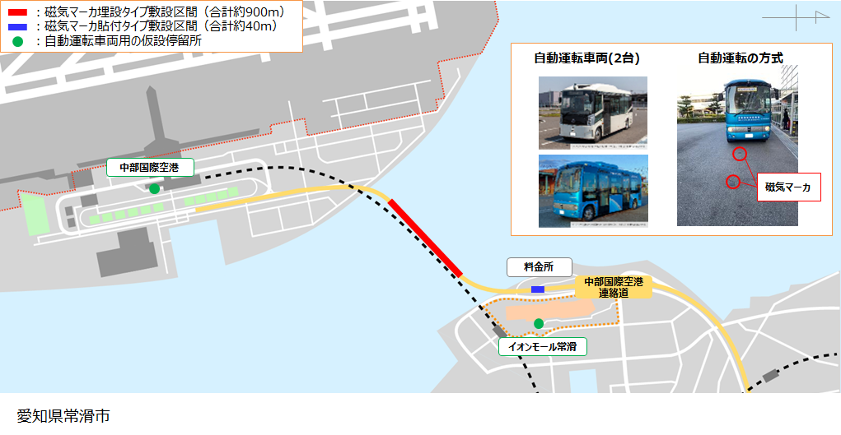

ルート上の磁気マーカを車両の底面に取り付けたセンサーで読み取りながら走行

【性能】 【場所】
・磁気マーカ ・管理区間の標準断面図
└埋設タイプ／貼付タイプ 埋設タイプ
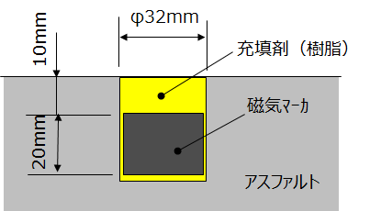
【その他必要事項】
・運用開始日及び変更の履歴
└R4.9.20 運用開始
R5.3.17 運用終了予定日
・管理者
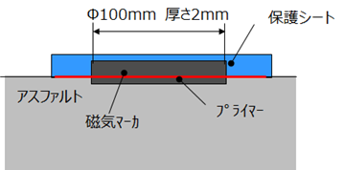
└エヌ・ティ・ティ・コミュニ 貼付タイプ
ケーションズ株式会社 東海支社 貼付タイプ

